

בס"ד | ח’ כסלו תש”פ
אור דוד

אורות הפרשה – הרב נאור מאיר גנון שליט"א.
כשאני מעונין להרוויח כסף, אין לי כלום עד שאקבל אותו.אבל כשאני מחפש את ה', כל צעד בדרך ממלא אותי. ה' מתגלה ליעקב ומבטיח לשמור עליו כשיעקב עוד בדרך למצוא את זיווגו. זה סוד הכיסופים. כשאני רעב לא יעזור לבטן שאחלום על אוכל טעים, היא תמשיך "להציק" עד שאוכל. אבל כשאני חולם על שבת, כבר עכשיו אני מרגיש עונג ושמחה. זו גם הדרך לדעת אם אני אוהב מישהו. אם כשאני חושב עליו אני כבר מתמלא שמחה וגעגועים. כך גם עם ה'. כתוב בתהלים (קה,ג):ישמח לב מבקשי ה'. אם אני מבקש ומחפש את ה' איך אני שמח? הרי עדיין לא מצאתי אותו. אלא שמי שכוסף באמת לה', כבר בדרך יש לו שמחה ועונג. יעקב לימד אותנו שמי שמבקש את ה' באמת ה' אומר לו, אפילו בחלום:כשחיפשת אותי, הייתי איתך.. לעולם לא עזבתי אותך. (הרב שלמה קרליבך זצ"ל). אוהב אתכם! שבת שלום‎:-) ‎
דבר בעיתו מה טוב – מאורעות התנ"ך בתאריך היומי, על פי ספרו של הבח"ה דוד צברדלינג ז"ל.
י״ד כסלו: לב וַתַּהַר לֵאָה וַתֵּלֶד בֵּן וַתִּקְרָא שְׁמוֹ רְאוּבֵן כִּי אָמְרָה כִּי רָאָה יְהוָה בְּעָנְיִי כִּי עַתָּה יֶאֱהָבַנִי אִישִׁי:
(בראשית כט,לב) (רבינו בחיי שמות פרק א, פסוק ו)
[ג רְאוּבֵן בְּכֹרִי אַתָּה כֹּחִי וְרֵאשִׁית אוֹנִי יֶתֶר שְׂאֵת וְיֶתֶר עָז: ד פַּחַז כַּמַּיִם אַל תּוֹתַר כִּי עָלִיתָ מִשְׁכְּבֵי אָבִיךָ אָז חִלַּלְתָּ יְצוּעִי עָלָה:
(בראשית מט,ג-ד) (רבינו בחיי שמות פרק א, פסוק ו)
יְחִי רְאוּבֵן וְאַל יָמֹת וִיהִי מְתָיו מִסְפָּר:
(דברים לג,ו) (כנ"ל)]
הקדמה לספר הזוהר -רבי יהודה לייב הלוי אשלג.
א) רצוני בהקדמה זו, לברר איזה דברים פשוטים לכאורה, כלומר, אשר ידי הכל ממשמשות בהם, והרבה דיו נשפכה בכדי לבררם. ובכל זאת, עדיין לא הגענו בהם לידי ידיעה ברורה ומספקת.
שאלה א) מה מהותנו.
שאלה ב) מה תפקידנו בשלשלת המציאות הארוכה, שאנו טבעות קטנות הימנה.
שאלה ג) הנה כשאנו מסתכלים על עצמנו אנו מרגישים את עצמנו, מקולקלים ושפלים עד שאין כמונו לגנות. וכשאנו מסתכלים על הפועל שעשה אותנו, הרי אנו מחויבים להמצא ברום המעלות שאין כמוהו לשבח, כי הכרח הוא, שמפועל השלם תצאנה פעולות שלמות.
ד) לפי שהשכל מחייב, הלא הוא ית' הטוב ומטיב שאין למעלה הימנו ית' ואיך ברא מלכתחילה כל כך הרבה בריות שתתענינה ותתיסרנה בכל ימי היותן, והלא מדרך הטוב להטיב, ועכ"פ לא להרע כל כך.
ה) איך אפשר שמהנצחי שאין לו ראשית ואין לו תכלית, תמשכנה בריות הוות וכלות ונפסדות.

עץ החיים – פירוש הסולם על הזוהר, תולדות דף קמ"ז ע”א.
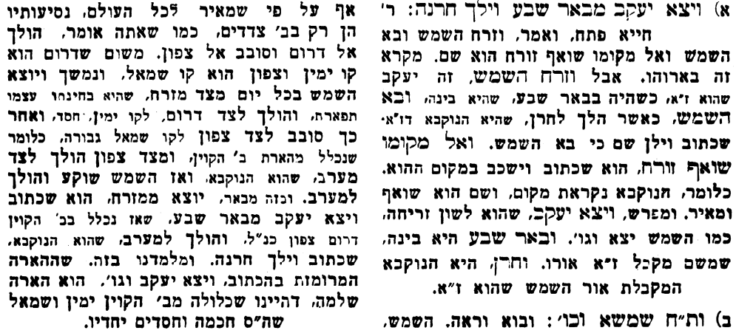
אביעה חידות מני קדם
ספר שופטים:
חידון לפרשת "וישאלו" (שופטים פרקים א-ה) מקבילה ל-ויצא
על פי חיבורו של הבח"ה דוד צברדלינג ז"ל.

שבת שלום

לתגובות, הקדשות והערות: or.david.way@gmail.com


פתרונות לגליון הקודם: אחת מהערים האלה, בֶּצֶר, גולן, דן, הר געש, וישבו וילכו.
מוקדש להצלחת: עדי בת שושנה נעמי, נאור מאיר בן אסתר ורעייתו, אוריאל בן אלישבע חפצי ורעייתו, ניצן בן אילנה, לרפואת חיים דב בן ציפורה.
לקבלת העלון בדוא"ל נא לשלוח לכתובת:guy.zwerdling@gmail.com

